 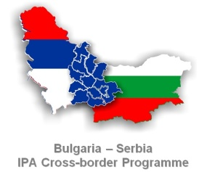

Проект 2007CB16IPO006-2011-2-170

„Техническа документация за подобряване на обществената инфраструктура Сокобаня-Рила“

Два етапа от договор с предмет „Изготвяне на пълен пакет техническа документация за въвеждане на мерки за енергийна ефективност в 3 общински сгради в Община Рила“ са приключени и одобрени от Кмета на Община Рила.

Припомняме,че сградите,обект на интервенция са:

* Сграда на Общинска администрация, Община Рила;
* Сграда на Културен дом, гр. Рила;
* Сграда на общежитие-училище, гр. Рила (бивш Дом за деца,лишени от родителска грижа),

Извършеното до тук:

**1.Изготвени Технически паспорти на сградите.**

*Технически паспорт е документ, който включва техническите характеристики на сградата, инструкции за експлоатация, ремонт и отразява всички извършени строителни и монтажни работи след въвеждането на сградата в експлоатация.*

**2. Извършен енергиен одит на сградите**

*Енергийното обследване (наричано още енергиен одит) представлява систематизиран подход, даващ възможност за   
подробно описание на схемите на енергоснабдяване на обекта, конструкциите на сградните ограждения, възможностите за топлосъхранение на сградата, както и основните технологични процеси и нивото на технологиите. Изчислява се енергийния баланс на обекта и базовата линия на енергопотребление.   
Оценява се потенциала за намаляване на разходите за енергия. Подробно се набелязват и описват мерки за повишаване на енергийната ефективност, като се съставя икономическа и екологична оценка на избраните мерки, определя се "срок на откупуване".*

**В прикачените файлове може да се запознаете с енергийните характеристики на сградите,както и с предложените енергийно-спестяващи мерки и очакваната икономия след реализацията им.**

**Предстои:**

3.Изготвяне на инвестиционни проекти за въвеждане на предписаните енергоспестяващи мерки в сградите.

*Съгласно разпоредбите на ЗУТ строителството се извършва въз основа на одобрени строителни книжа - инвестиционен проект и издадено разрешение за строеж в общия случай.*